**МИНИСТЕРСТВО НАУКИ И ВЫСШЕГО ОБРАЗОВАНИЯ РОССИИ**  
ФЕДЕРАЛЬНОЕ ГОСУДАРСТВЕННОЕ БЮДЖЕТНОЕ ОБРАЗОВАТЕЛЬНОЕ УЧРЕЖДЕНИЕ  
ВЫСШЕГО ОБРАЗОВАНИЯ  
**«БЕЛГОРОДСКИЙ ГОСУДАРСТВЕННЫЙ**  
**ТЕХНОЛОГИЧЕСКИЙ УНИВЕРСИТЕТ им. В.Г.ШУХОВА»**  
**(БГТУ им. В.Г.Шухова)**

Кафедра программного обеспечения вычислительной техники и автоматизированных систем

Лабораторная работа №1

дисциплина “Базы данных”

по теме “Разработка структуры базы данных”

Выполнил: ст. группы ПВ-31  
Ковалев Павел Александрович

Проверил: ст.пр. Панченко Максим Владимирович

**Белгород 2020**

**Цель работы:** научиться создавать инфологическую модель данных и структуру базы данных по заданной предметной области.

**Вариант 2**

**Задание к работе:**

По выбранной (по согласованию с преподавателем) предметной области:

1. Выполнить анализ предметной области, выделить основные сущности, атрибуты и связи.
2. Создать диаграмму «сущность — связь».
3. Самостоятельно изучить нотацию IDEF1X для представления диаграммы «сущность-связь». Создать схему базы данных в нотации IDEF1X.
4. Разработать структуру базы данных.

**Содержание отчёта:**

1. Результаты анализа предметной области в виде текста с указанием сущностей, их атрибутов и связей между сущностями, которые должны храниться в базе данных.
2. Диаграмма «сущность — связь» с перечислением атрибутов каждой сущности.
3. Схема базы данных в нотации IDEF1X.
4. Схема структуры базы данных.
5. Описание столбцов таблиц базы данных, включающее: имя столбца, назначение (какие данные хранятся), тип данных, допускает ли столбец пустые значения.

**Предметная область**

База данных сети магазинов продуктов питания. Должна содержать следующие данные: информация о магазинах и имеющихся запасах продуктов, данные о продажах. Предусмотреть возможность анализа следующих показателей: рейтинг популярности товаров, сумма среднего чека по магазину в разное время суток.

**Ход работы**

1.**Сущности: покупатель, контактные данные, покупка, сотрудник, магазин, товар, поставщик.**

**Атрибуты:**

Покупатель: ID покупателя, категория привилегий.

Контактные данные: ФИО, номер телефона, Адрес.

Покупка: ID покупки, дата покупки, перечень товара.

Сотрудник: ID сотрудника, должность.

Магазин: ID магазина, адрес.

Товар: ID товара, поставщик, стоимость, кол-во, дата поступления, названия.

Поставщик: ID поставщика, адрес*.*

**Связи:**

Каждый покупатель имеет одни контактные данные.

Каждый покупатель совершает много покупок.

В покупке хранится много товаров.

Каждый сотрудник имеет одни контактные данные.

Сотрудник оформляет много покупок.

В каждом магазине работает много сотрудников.

В магазине хранится много товаров.

Множество товаров хранится в множестве магазинов.

Множество товаров хранится в множестве покупок.

Множество поставщиков поставляет много товаров.

2.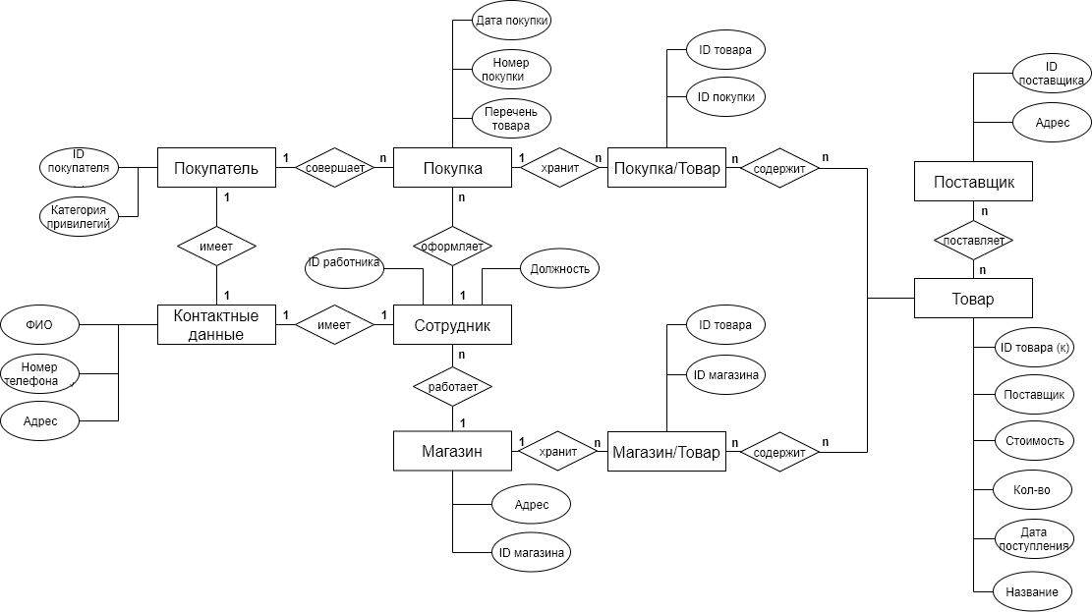

3.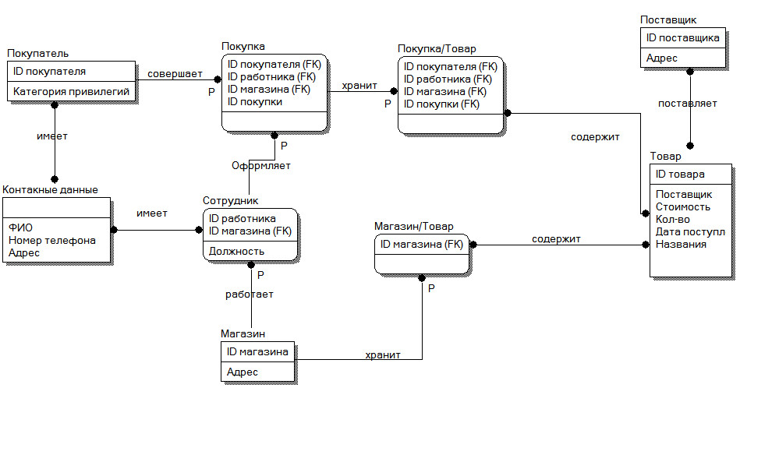

4.